Урок інформатики у 4 класі
Тема: Цікава анімація об’єктів презентацій.
Мета: Ознайомити учнів з поняттям «анімація», навчити застосовувати анімацію до об’єктів; з’ясувати умови забезпечення теплом житлового будинку;
розвивати увагу, пам’ять, логічне мислення, уяву, пізнавальний інтерес; вміння опанування основами цифрової грамотності для розвитку і спілкування; вільно висловлювати свої думки державною мовою;
формувати здатність переключатися з одного виду діяльності на інший; виконувати творчі завдання й практичні дії за алгоритмом; оцінювати свою роботу;
удосконалювати вміння самоорганізовуватися до виконання різних видів навчальної діяльності; продуктивно співпрацювати в колективі;
закріпити вміння та навички роботи в редакторі презентацій Power Point; безпечного використання ґаджетів у навчанні;
виховувати відповідальне ставлення до збереження теплової енергії .
Очікувані результати: учні знають різні види анімацій; вміють знаходити їх на робочому полі слайда; вміють застосовувати анімацію до об’єктів презентації (картинка, текст, фото) ;
знають важливість збереження тепла в будинку; розуміють важливість розумного використання енергоресурсів.
Обладнання: Ноутбук для демонстраціїї презентації та відео, операційна система Windows 10, в старіших версіях не всі види анімації є доступними, доступ до інтернету чи завантажені попередньо картинки для презентації.
Програмне забезпечення: LearningApps.org, Power Point.
Хід уроку
І. Мотивація. Емоційне налаштування.
1. Вправа «Привітання»
Привітання-руханка https://www.youtube.com/watch?v=nAQCOY6w8rw
2. Вправа «Екран настрою»
Діти обирають смайлик свого настрою на початок уроку.
ІІ. Знайомство з планом уроку.
Сьогодні на уроці :
− Продовжимо працювати з презентацією.
− Навчимось анімувати наші об’єкти.
− З’ясуємо умови, щоб у нашому будинку тепло й затишно було.
А допоможе нам в цьому наш герой з уроків енергоефективності, яка відповідала за тепло в наших оселях. Як звуть героїню?
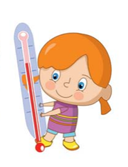
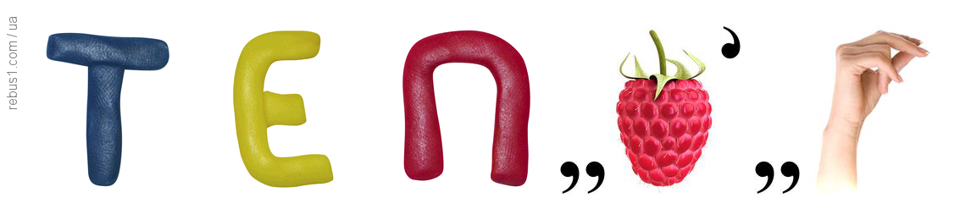 З чим пов’язане її ім’я? Від якого слова його утворили?
- Як ви гадаєте, чому саме Теплинка вирішила допомогти нам? (бо зараз зима)
- Як ви думаєте, про що вона нам розповість? (коли виникає тепло та як тепло потрапляє в наші квартири)
ІІІ. Актуалізація знань.
- Пригадайте, коли виникає тепло.(асистент вчителя)
Розгляньте зображення:
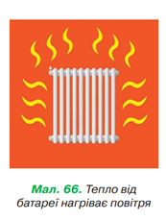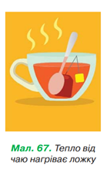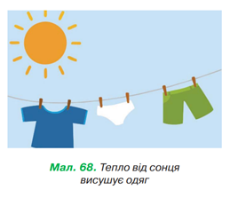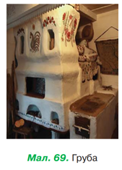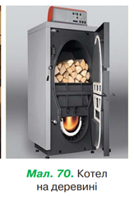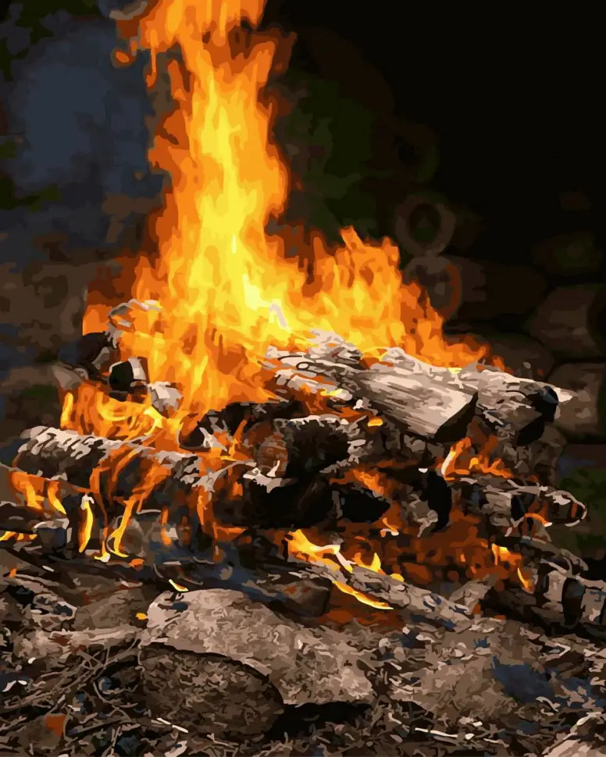
- Згадайте вікно та основні операції редактора презентацій Power Point.
Виконайте інтерактивну вправу https://learningapps.org/1459741
IV. Засвоєння нових знань.
- Перегляньте відео до уроку - Інформатика, 4 клас: "Цікава анімація об’єктів презентації" або робота з підручником с.50-52
https://youtu.be/Uos90I4agcE?si=MevjuG9lBJ9AhouN
− Які елементи можна анімувати?
− Як змінювати розмір тексту чи зображення?
− Що таке анімація?
− Які бувають види анімацій?
− Чи можна створити презентацію через смартфон?
− Чим відрізняється презентація, створена через смартфон і комп’ютер?
- Роботою з посібником «Таємниці енергоефективного будинку» тема «Щоб у нашому будинку тепло й затишно було: знайомство з Теплинкою».
- Знайомство зі схемою постачання тепла споживачам на стор. 40. Які об’єкти, на вашу думку, можна анімувати?(ассистент вчителя)
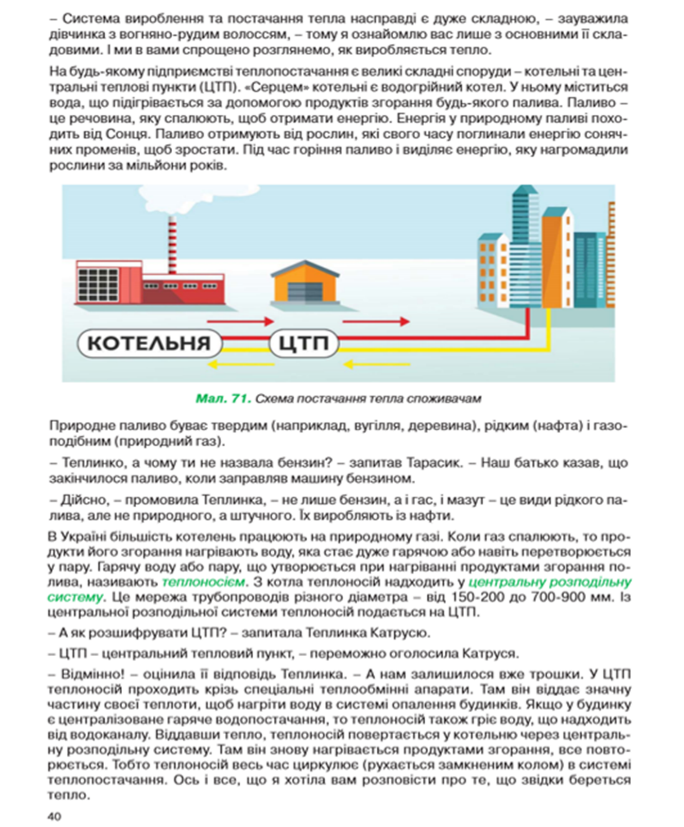

- Виконайте гімнастику для очей
https://www.youtube.com/watch?v=qWPw0h4KPLQ
- Робота за комп'ютером.
Анімація об'єктів презентації.
Алгоритм роботи:
1) Відкрийте презентацію «Анімація»
2) Позначаємо теплоносій краплею води у котельні та багатоповерхівках
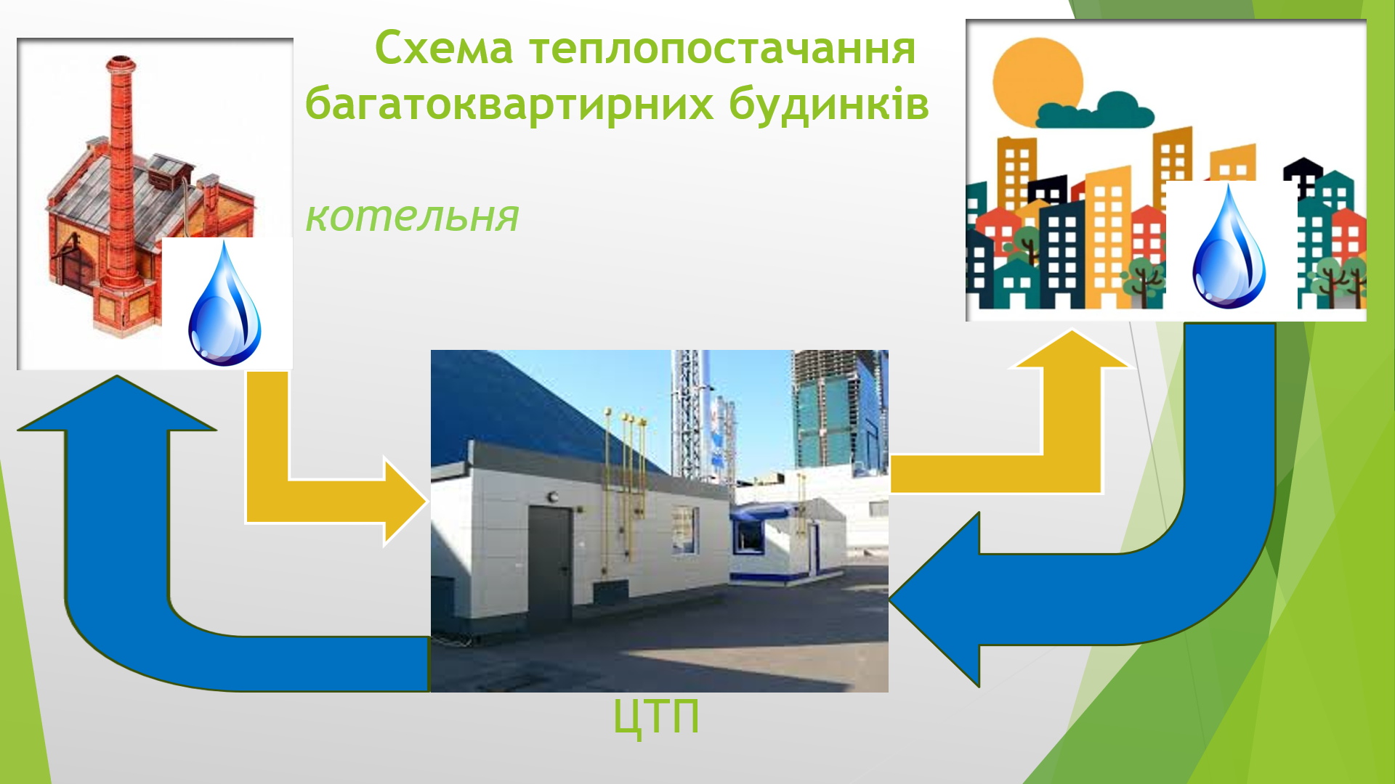
3) Виділяємо краплю води на котельні, обираємо вкладку Анімація, далі Додати анімацію, гортаємо вниз і натискаємо Користувацький шлях.

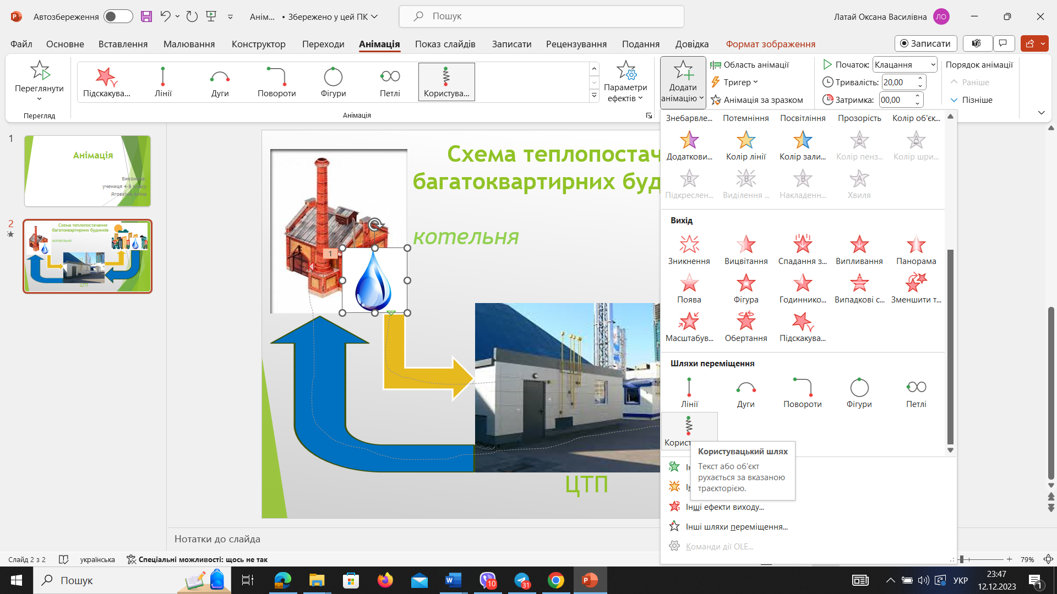
4) Прокладаємо маршрут крапельки по жовтій трубі від котельні, через ЦТП до житлового будинку. Виставляємо тривалість руху.

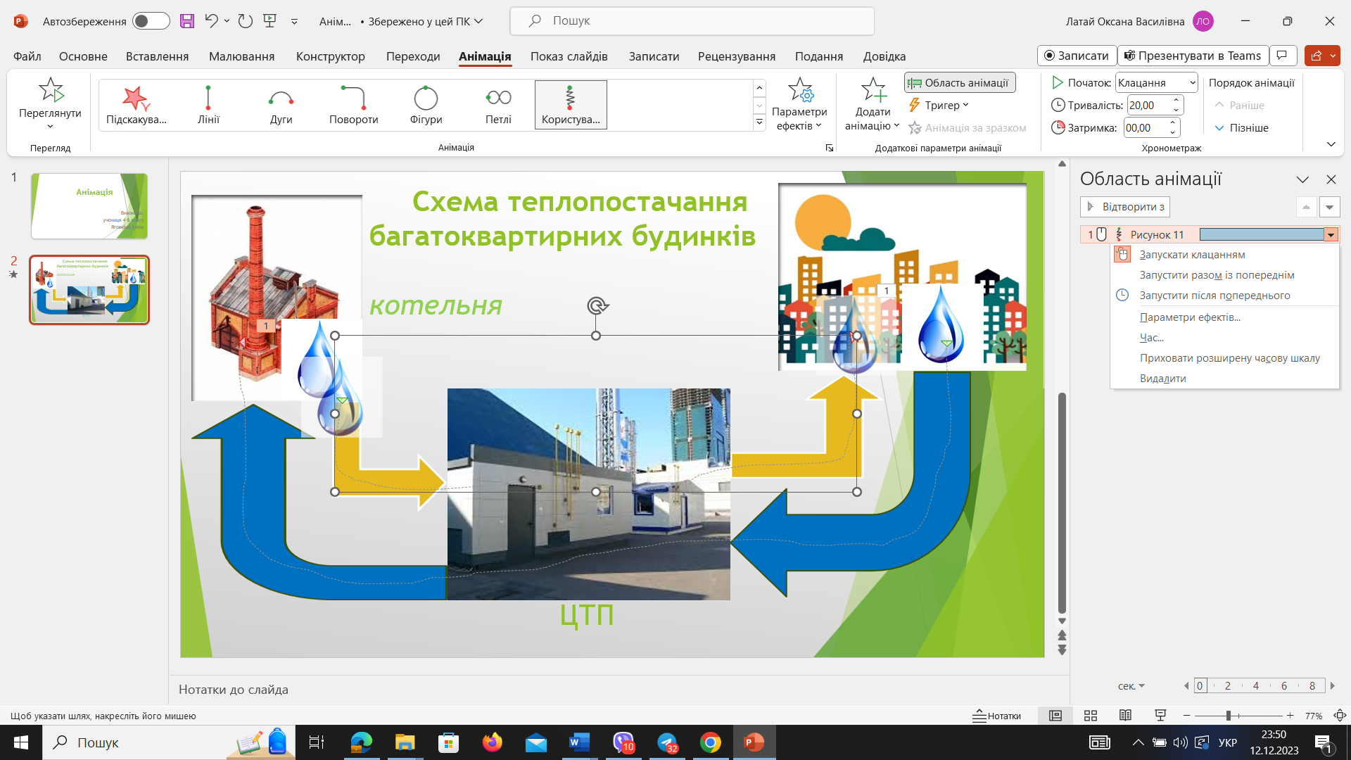
5) Для того, щоб краплинка не проходила поверх ЦТП, виділяємо ЦТП, обираємо Упорядкування та натискаємо перемістити вперед. Тепер наша зірка буде на місці ЦТП проходити за ним.

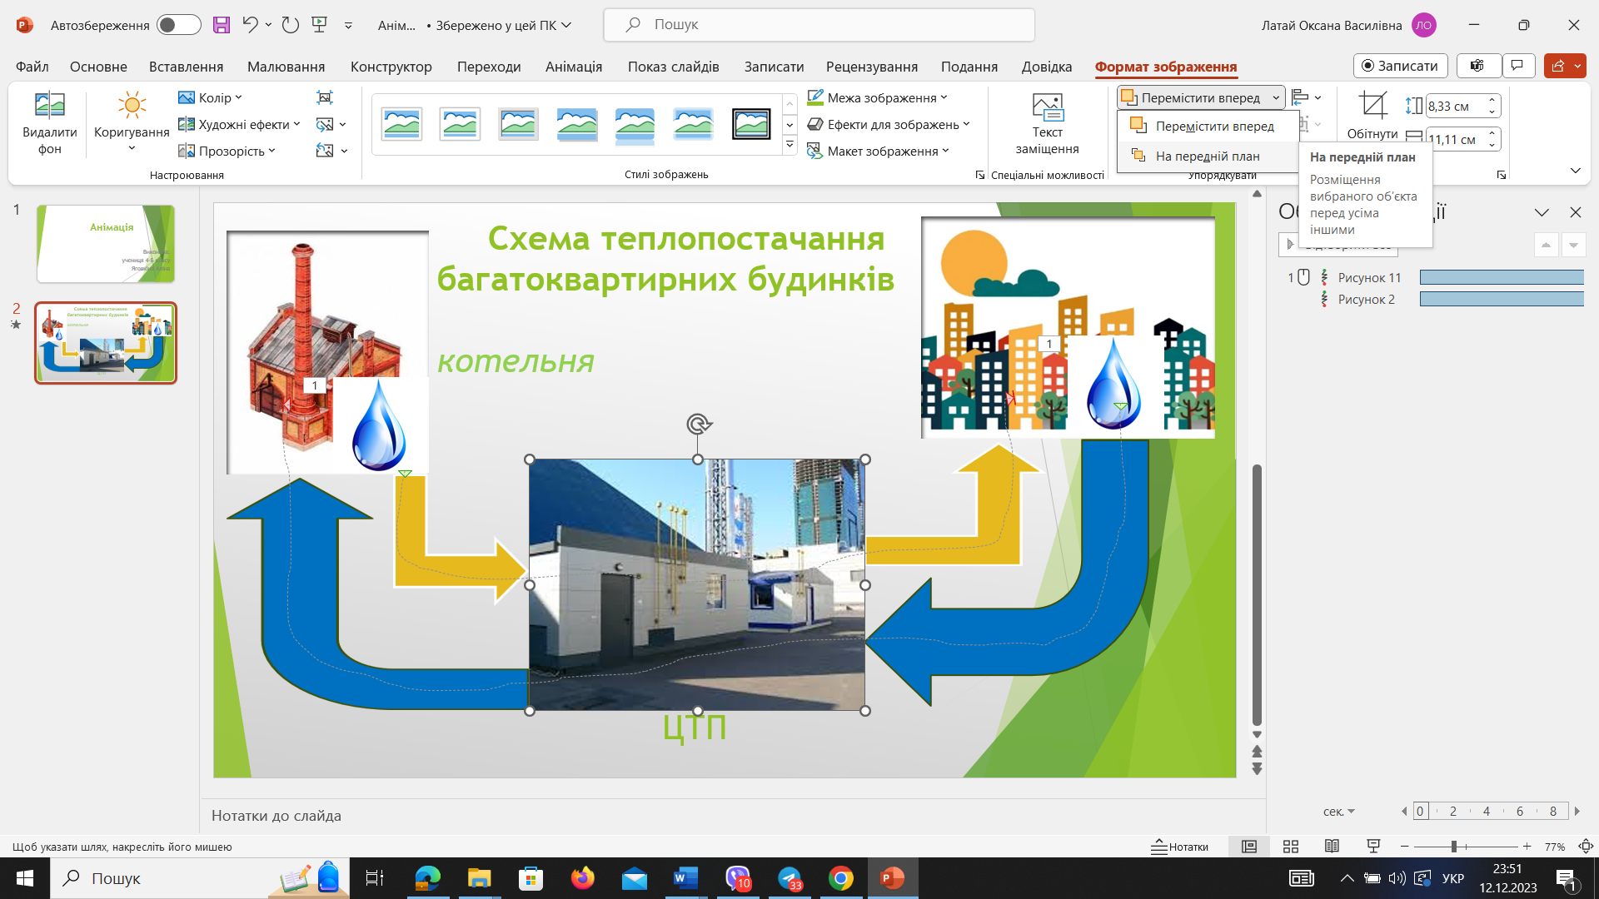
6) Для того, щоб зробити теплообмін, на місці житлового будинку створюємо таку саму крапельку. І повторюємо всі дії, як і з попередньою крапелькою.

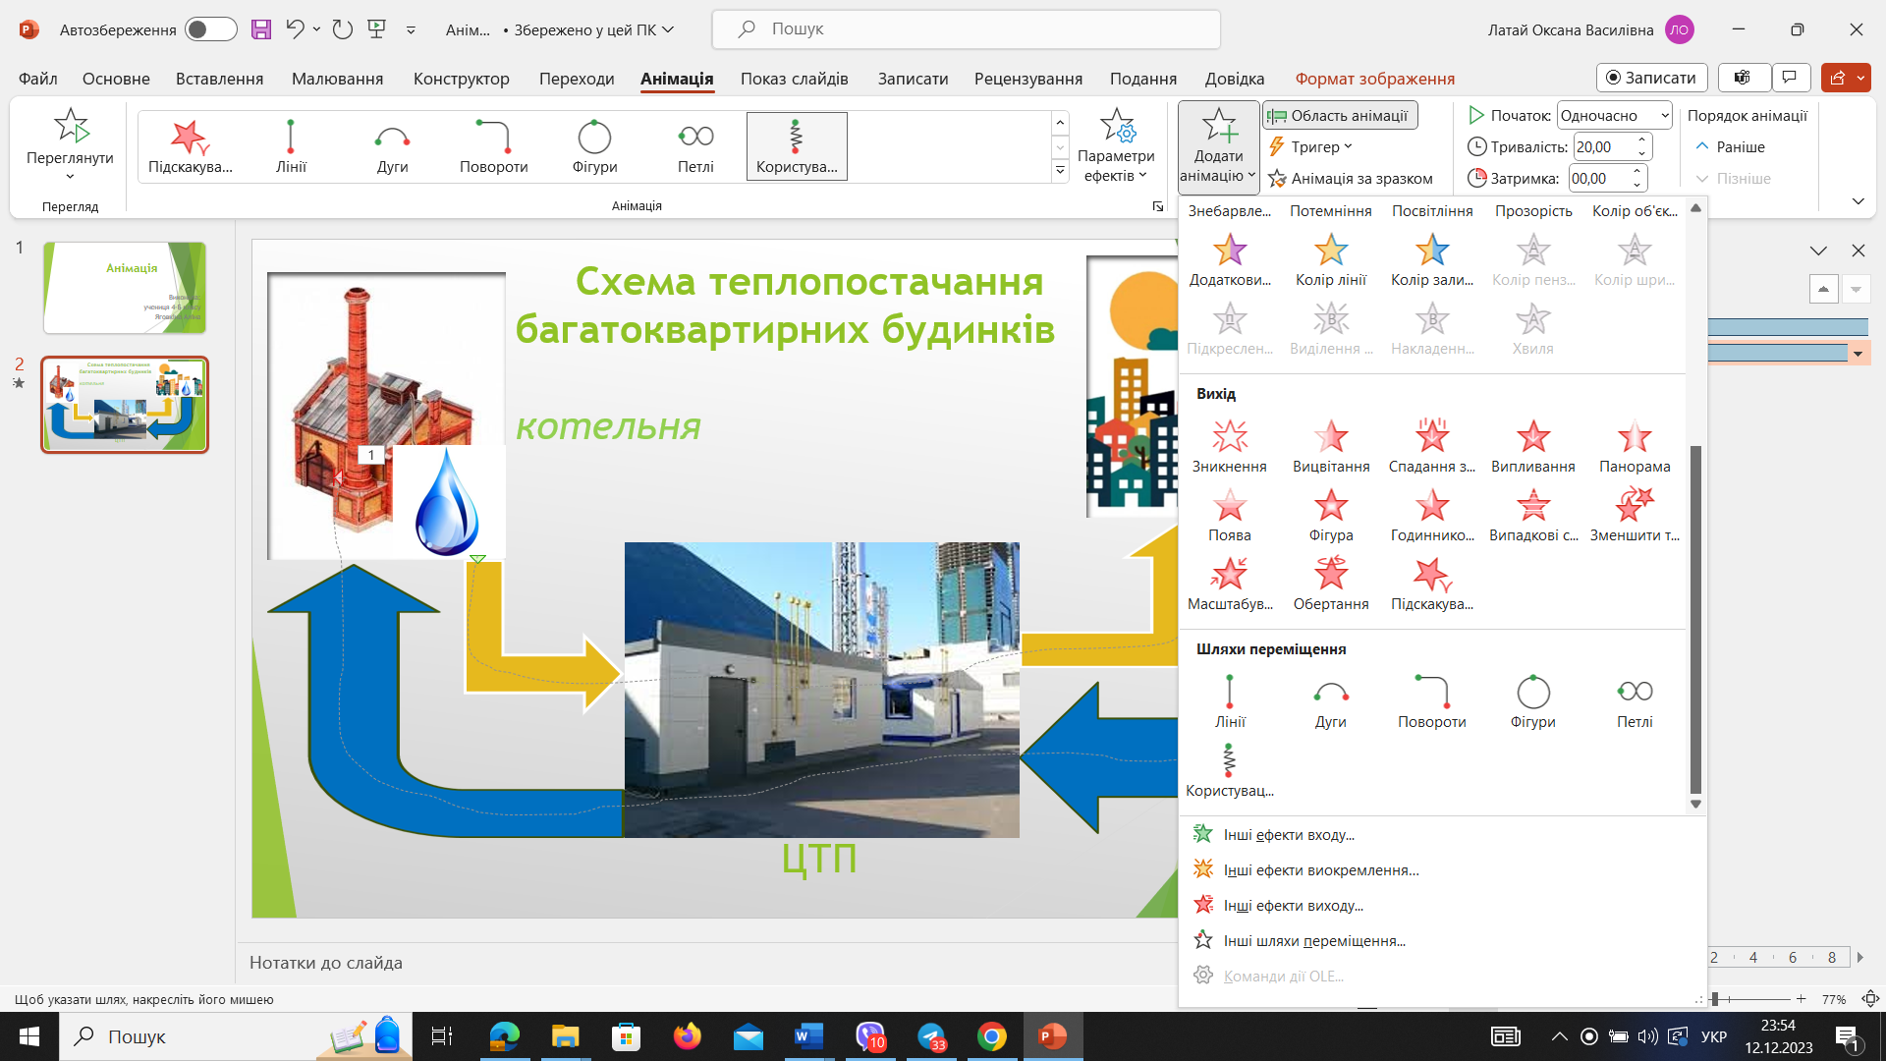
7) Для того, щоб наші анімовані об’єкти рухались одночасно, у графі область анімації натискаємо запустити разом з попереднім.

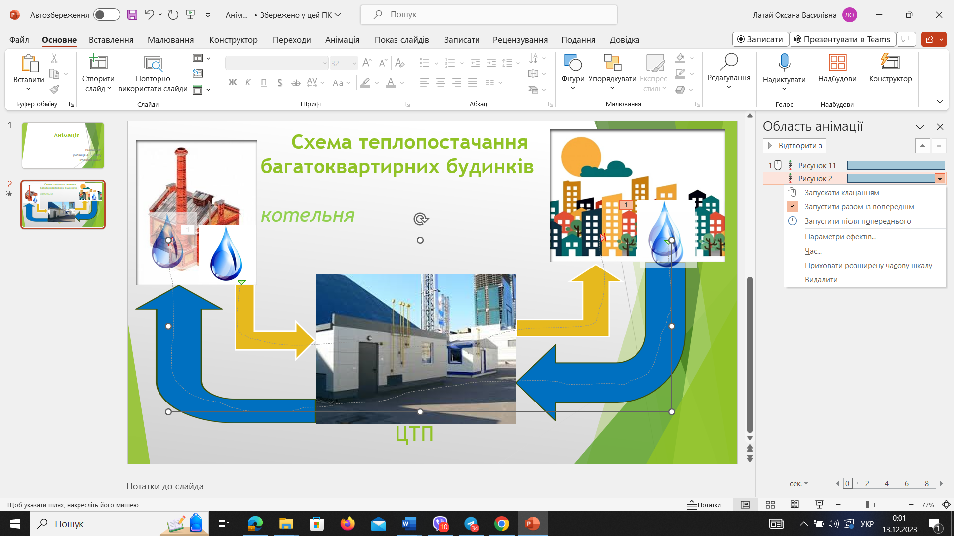

8) Натискаємо Перегляд та дивимось анімацію.

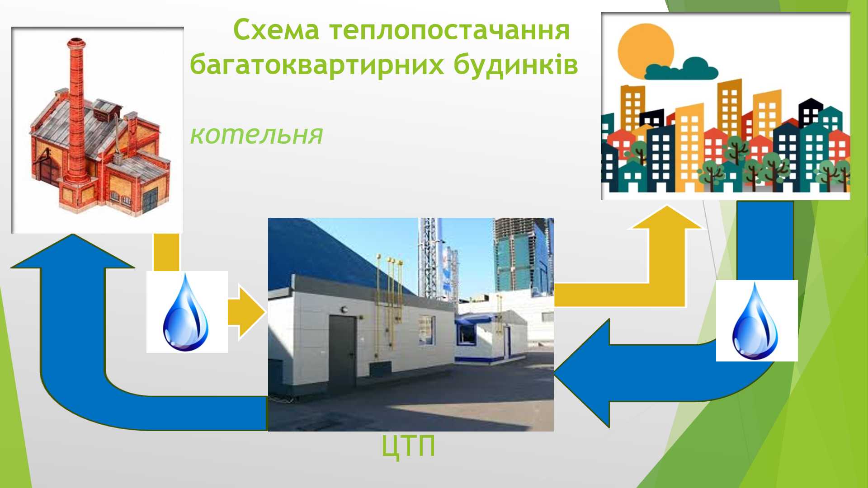
9) Якщо все влаштовує, то натискаємо піктограму дискети, в лівому верхньому кутку, що означає зберегти.

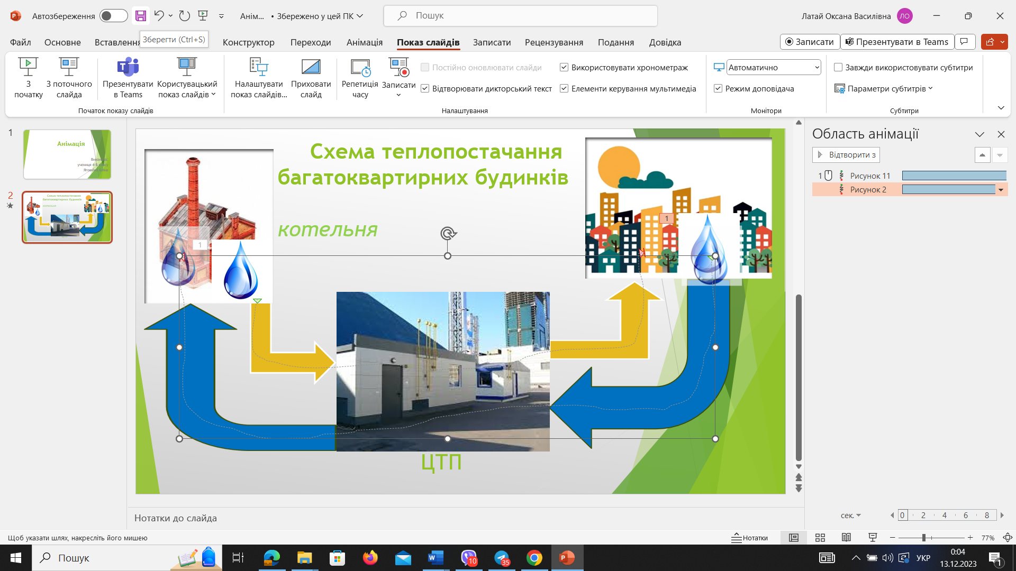

V. Рефлексія.
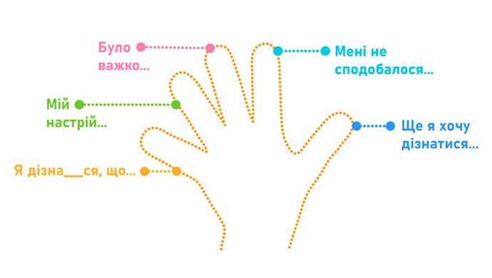
VI. Самоаналіз.
